Бестамақ «Болашақ» балалар бақшасы



**«Асық –алтын қазынам»**

(консультациялық пункт жоспарына сай)

Ересек «Балапан» тобы

Топ тәрбиешілері: Досова А.Б.Шинтасова С.О.

2024 жыл, қараша

Тақырыбы: Асық-алтын қазынам!

Мақсаты: Асық ойынының атауларын үйрену,асық ойнау денсаулыққа пайдалы екенін меңгерту.Төзімділікті,ептілікті,икемділікті дамыту. Логикалық ойлау қабілеттерін жетілдіру.Ойындар арқылы асыққа деген қызығушылықтарын арттыру,Шапшаң да жинақы, әдепті болуға тәрбиелеу.

Атадан балаға өнеге болып қалар қазақ ұлтының ұмытылып бара жатқан дүниелерінің бірі асықтың балалардың дамуы үшін таптырмас құралдың бірі екендігін ұғындыру.

Барысы: Армысыздар ата-аналар және біздің кішкентай бүлдіршіндеріміз. Біздің бүгінгі асық ойындарына арналған шарамызға қош келдіңіздер. «Балалы үй базар-балалар біздің болашағымыздың жалғасы». Баланың жақсы болып өсуі отбасындағы тәрбиеге байланысты. Ал сол тәрбиені ұлттық ойындар, соның ішінде асық ойындары арқылы сіңіру ата-анаға тікелей қатысты. Бүгін біз асық ойындарын ойнай отырып, балаларға қалай білім мен тәрбие беруге болатынын анықтаймыз. Ендеше ойындарымызды бастайық.\

1-ші ойынымыз «Шертпе» деп аталады.

Шарты: Белгіленген межеден асықты шерту арқылы , жолақтарда орналасқан асықтарды атып алу керек. Әрбір жолақтың қасында ата-анаға және балаға арналған сұрақтар болады. Олар соған жауап беру керек.

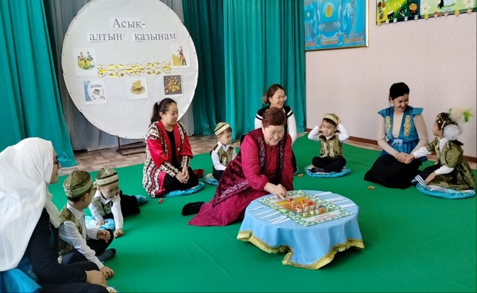 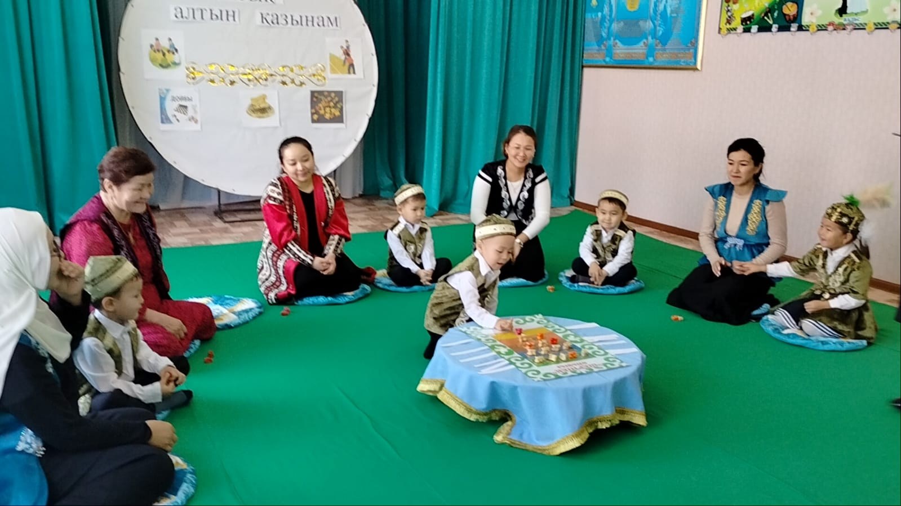

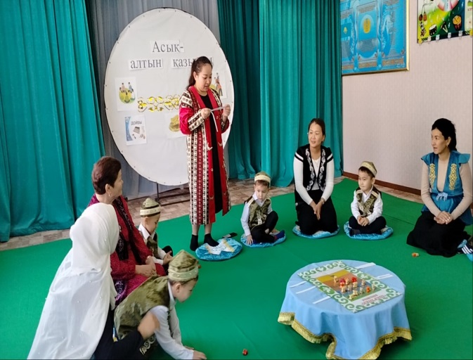 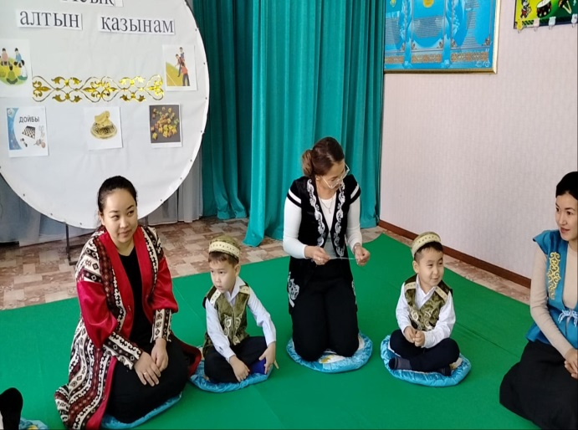

Ата-аналарға арналған сұрақтар.

1.Біздікі болғанымен, басқалар қолданатын нәрсе. (есім)

2.Теңіздің ортасында не бар? (Ң әрпі бар)

3.Қатты жылдамықпен келе жатқан машинаны бір қолымен кім тоқтата алады? (жол полициясы)

4.Бірінші төрт аяқты, сосын екі аяқты, кейін үш аяқты. (адам)

5. Суды елекпен қалай тасуға болады? (мұз қылып қатырып)

6. Қазақстан мен Өзбекстанның ортасында не бар? («мен» қосымшасы бар)

7.Ненің көлеңкесі жоқ? (көлеңкенің)

8. Ұзарған сайын қысқаратын нәрсе. (өмір)

Балаларға сұрақтар.

1. Түлкі қай ертегілерде кездеседі?
2. Бағдаршамның неше көзі бар?
3. Күннің түсі мен пішіні қандай?
4. Мысықтың қанша аяғы бар?
5. Қай аңның құйрығы қысқа?
6. Пішіндерді атап бер.
7. Әуеде жүретін көліктер?
8. Қыста ұйықтайтын аң?

-Жарайсыздар, бұл сынақтан сүрінбей өттіңіздер. Екінші ойынымыз «Ұлттық құндылық» деп аталады.

Шарты: Бұл жерде баласы текшені лақтырып, түскен асықтың түсіне сай суретті ашады. Ата-анасы сол суретті басқаларға ыммен түсіндіру арқылы жеткізу керек. Қалған ата-аналар жасырылған суреттің атауын табады.

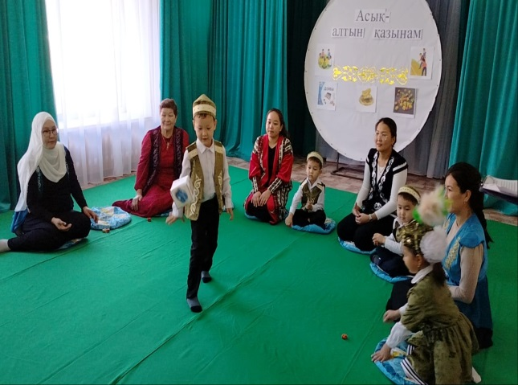 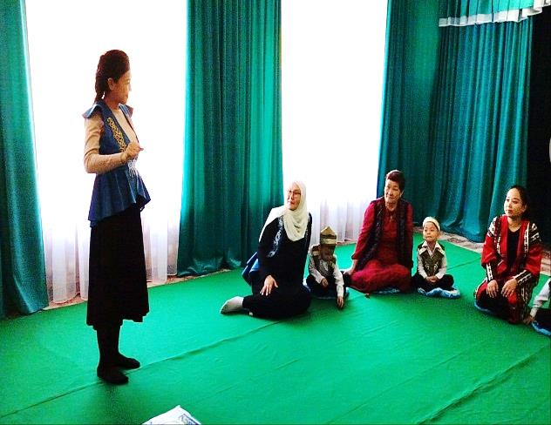

-Керемет, жарайсыздар! Келесі асықпен ойынымыз математикалық бағытта. Ата-аналар асықпен шахмат ойынын ойнайды, ал балалар

«Асықтарды түстеріне және сандарға қарай шоттарға орналастыр» ойынын ойнайды.

**Мақсаты**:Түрлі-түсті асықтарды түстері мен жазылған сандарға қарай асықтарды шоттарға дұрыс орналастыру. Түстерді ажыратып білуге және сандарды ретімен орналастыруға үйрету.

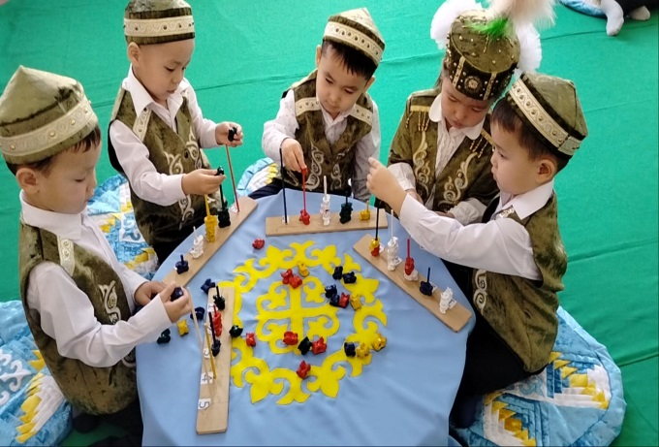 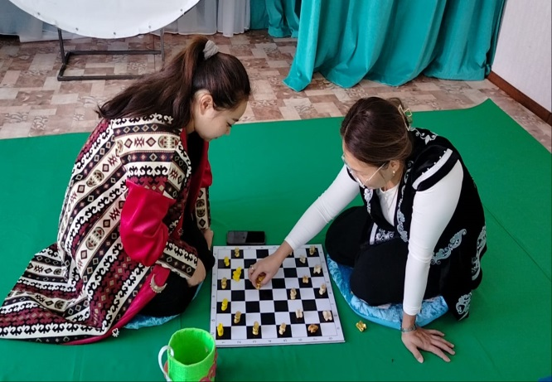

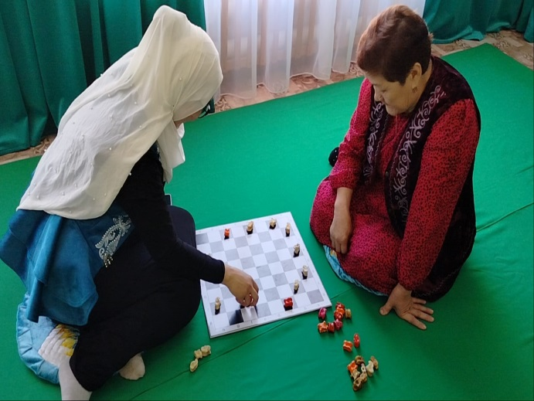 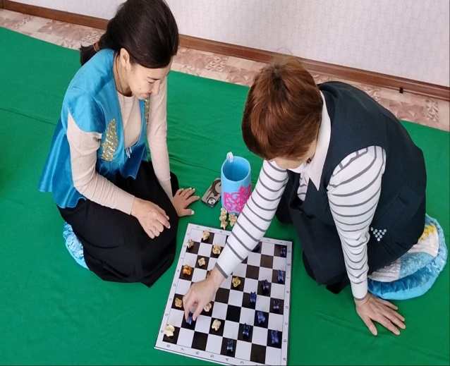

-Керемет, математикалық білімеріңізді дәлелдей білдіңіздер. Ендігі кезек ұлттық ойынымыз «Бес тас». Әр ата-ана баласымен бірге отырып, «бес тас» ойының үйрете отырып ойнайды. Ата-аналар балаларға «Бес тас» ойынындағы «Бірлік, екілік, үштік, төрттік» алуды көрсету қажет.

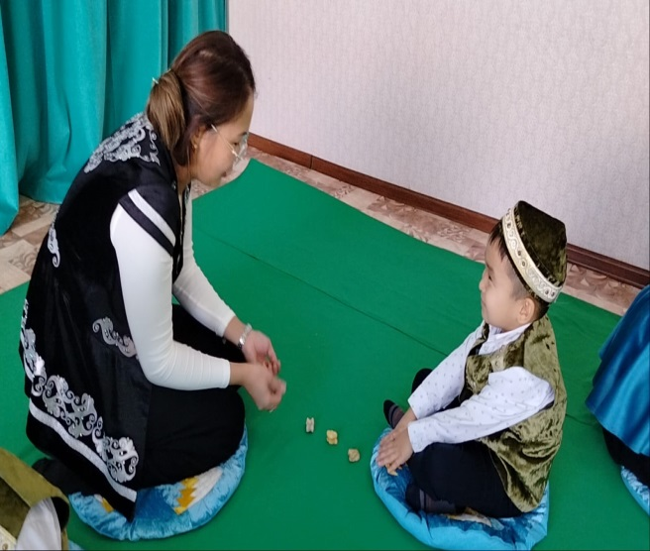 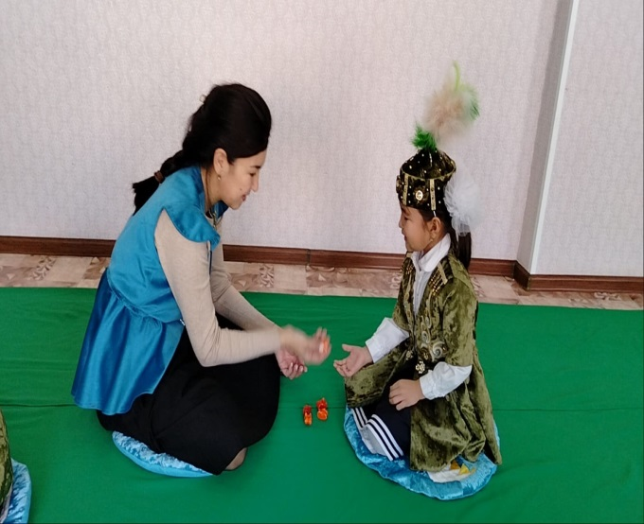

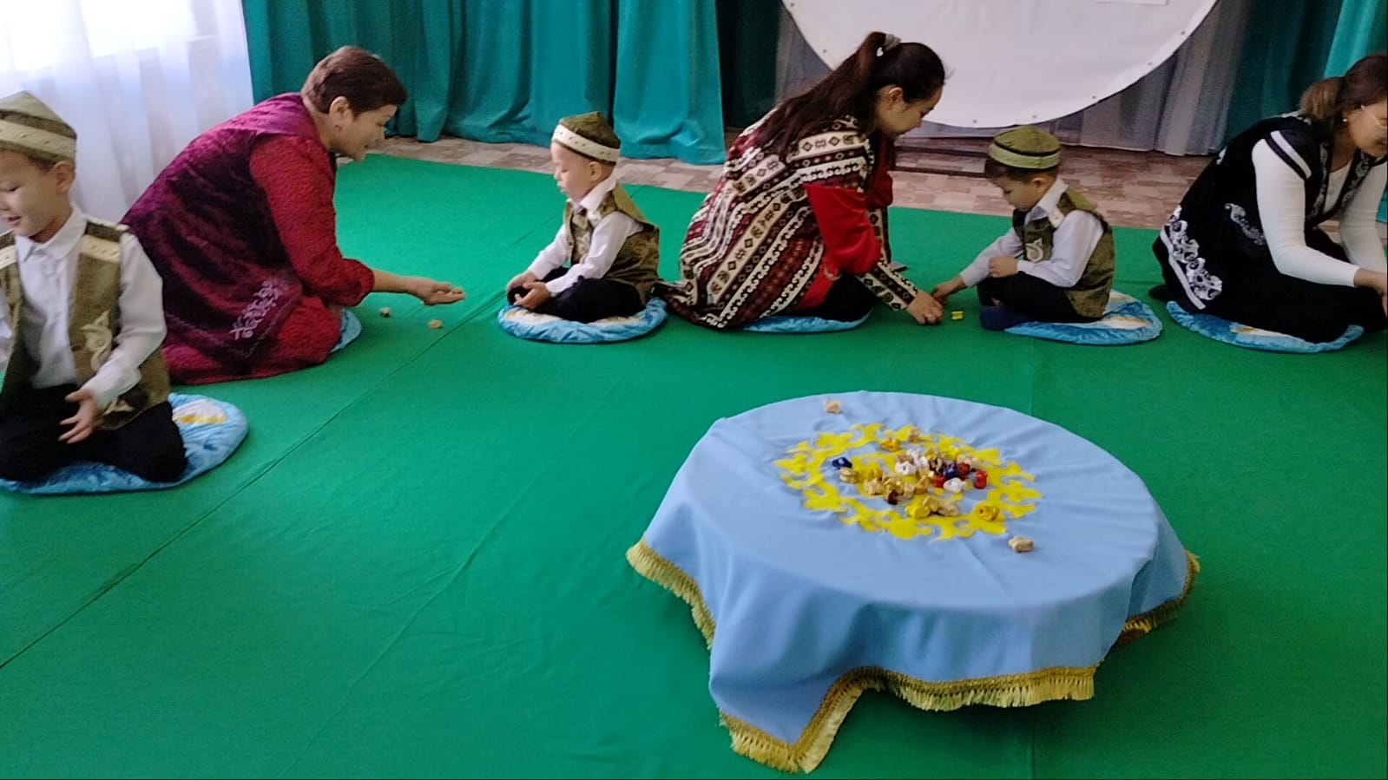

-Соңғы кезеңіміз «Тас қала» деп аталады.

Шарты:Шеңбер ішіне асықтар пирамида тәрізді бірінің үстіне бірі жиналады. Ойын реттілігін әдеттегідей асықтарын иіру арқылы анықтайды. Атушы тас қалаға сақасын дәл тигізіп, бір асықты шеңберден шығарса, асықты алып, сақасы түскен жерден ойынды жалғастыра береді. Егер тас қаланы құлатып, шеңберден шығара алмаса, онда ата-ана баласымен бірге ән айтып немесе тақпақ айтып айыбын өтеп, тас қаланы қайта тұрғызады. Қалған ойыншылар кезегімен ата береді.

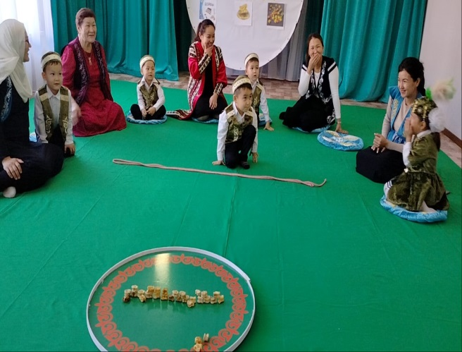 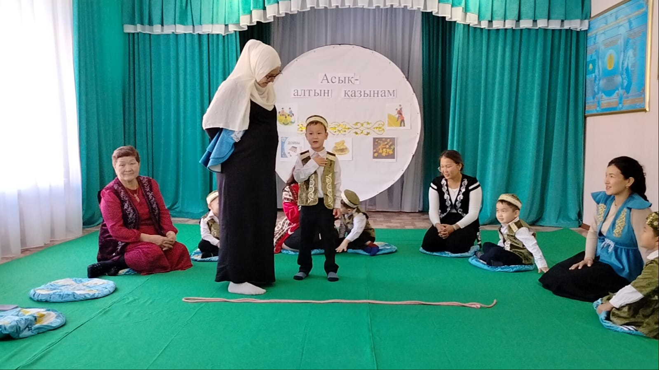

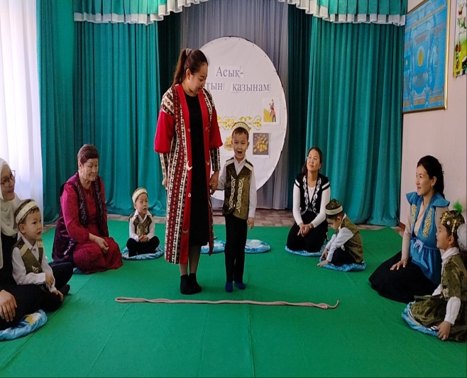 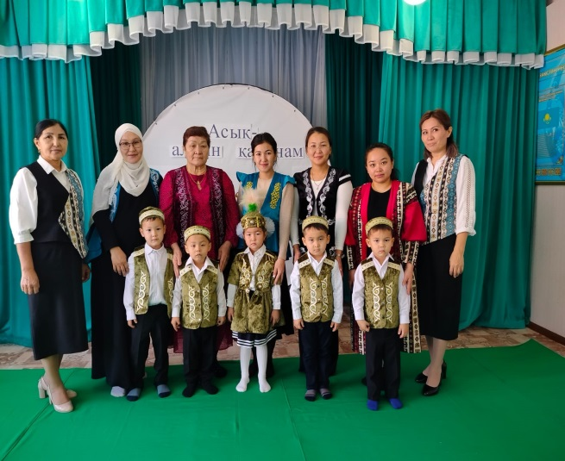

-Рахмет, ата-аналар, балалар. Бүгін біздер асық ойындары арқылы баланы түрлі бағытта дамытуға болатынын сіздерге көрсеттік. Бос уақыттарыңызда асық ойындарын ойнай отырып, баланың дұрыс дамуына және ұлттық тәрбие алуына бағыт-бағдар беріңіздер. Балаларымыздың болашағы жарқын болсын! Балаларыңыз әрдайым сіздердің үміттеріңізді ақтасын, деп бүгінгі шараға келгендеріңізге алғысымызды білдіреміз!